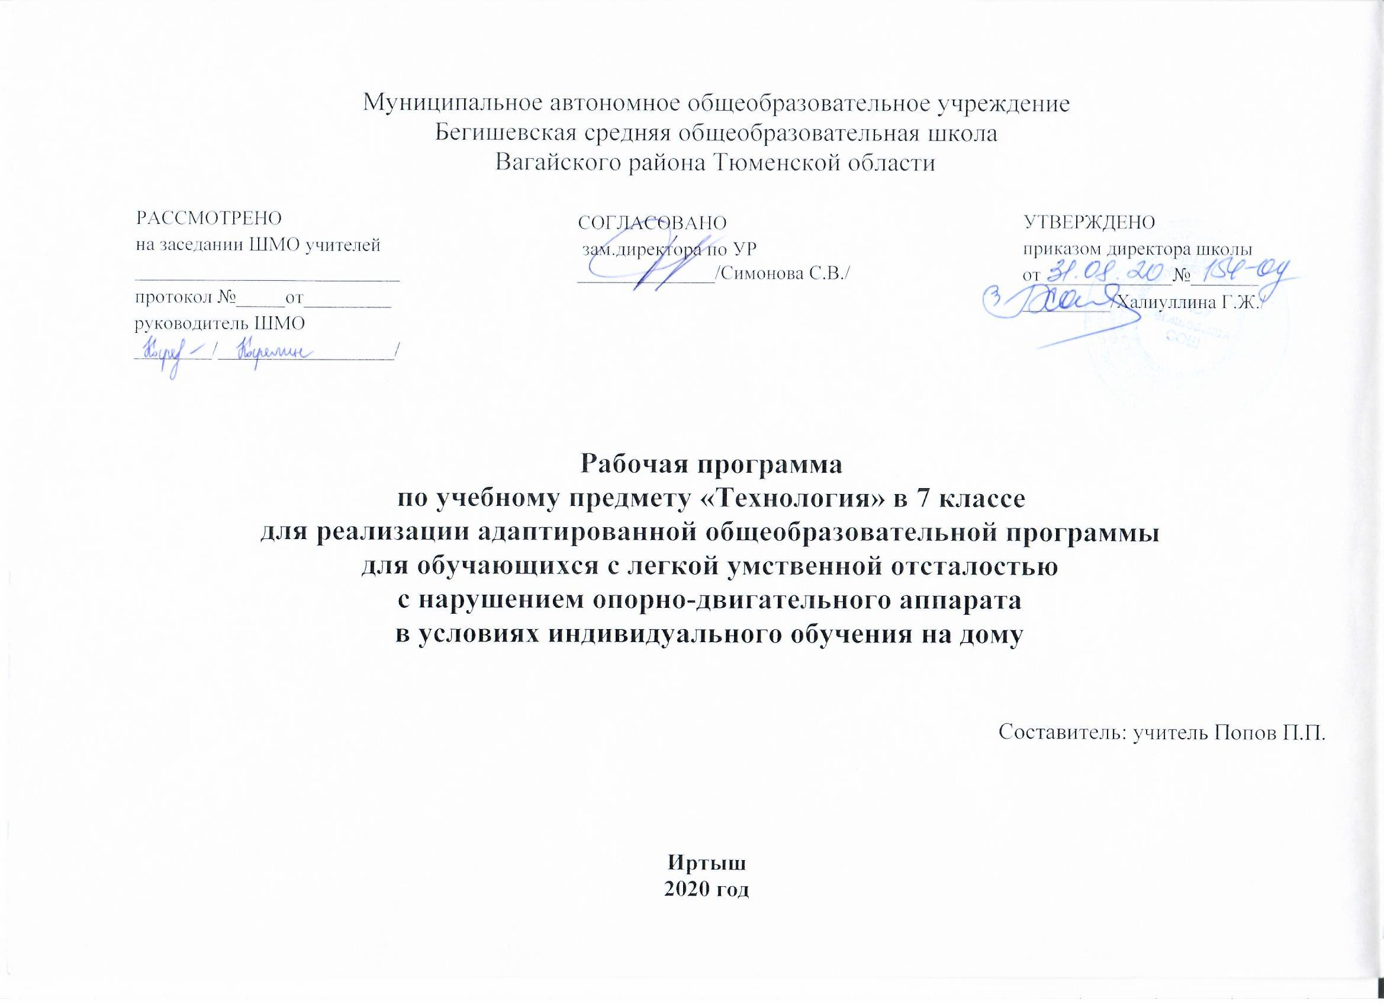

Планируемые результаты изучения учебного курса «Технология» 7 класс
Соблюдать правила безопасной работы и санитарно-гигиенические требования.
Знать устройство сельскохозяйственного оборудования, инвентаря и правила его эксплуатации.
Осуществлять уход за оборудованием. Уметь самостоятельно производить сезонные полевые работы, уход за садом и огородом.
Соблюдать последовательность выполнения работ.
Знать правила выращивания овощных культур на открытом грунте.
Знать виды удобрений технологию выращивания овощных культур.
Знать виды кормов, правила содержания и ухода за крупным рогатым скотом.

Метапредметные результаты:
Воспитание элементов трудовой культуры, экономного и бережного отношения к предметам труда.
Формирование эстетического вкуса, чувства ответственности, развитие внимания, мышления, моторики рук, расширение кругозора и познавательного интереса.

Личностные результаты: трудолюбие, аккуратность, усидчивость, терпение, умение работать в коллективе.

Содержание тем учебного курса
Уборка урожая 12 часов
Зеленые овощи. Капуста 8 часов
Основные плодовые деревья 2 часа
Свиноводство 6 часов
Ягодные кустарники и уход за ними 4 часа
Итоговое повторение 2 часа

Тематическое планирование
№ п. п | Наименование тем | Количество часов
Уборка урожая 12 часов
1-2 | Введение. Техника безопасности. Сбор семян репчатого лука Сроки и способы уборки семян репчатого лука. Обмолот семян и их чистка, закладка на хранение. | 2
3-4 | Сбор семян моркови Сроки и способы уборки семенников. Обмолот семян и их сортировка. Закладка на хранение. | 2
5-6 | Сбор семян столовой свеклы Сроки и способы уборки семенников столовой свеклы.. | 2
7-8 | Уборка лука-севка Сроки и способы уборки лука-севка. Закладка на хранение. | 2
9-10 | Уборка лука- Сроки и способы уборки лука-репки. Закладка на хранение. | 2
11-12 | Уборка столовых корнеплодов Сроки и способы уборки столовых корнеплодов. Закладка на хранение. | 2
Ягодные кустарники и уход за ними 4 часа
13-14 | Ягодные кустарники Смородина красная, черная, малина и крыжовник. | 2
15-16 | Защищенный грунт, утепленный грунт, парники и теплицы. | 2
Свиноводство 6 часов
17-18 | Свиньи Значение и внешний вид свиней. Помещение для свиней. Корма для свиней. | 2
19-20 | Минеральные удобрения. Виды минеральных удобрений. Хранение минеральных удобрений. | 2
21-22 | Свиноматки и поросята Уход за свиноматками и поросятами. Кормление свиноматок и поросят. | 2
Основные плодовые деревья 2 часа
23-24 | Плодовые Строение плодового дерева. Виды плодовых деревьев. Сорта плодовых деревьев. Способы размножения плодовых деревьев. | 2
Зеленые овощи. Капуста 8 часов
25-26 | Капустные. Сведенья о капустных овощах. Разновидности капусты. Выращивание капусты. | 2
27-28 | Зеленные овощи Виды зеленных овощей и их выращивание. | 2
29-30 | Редис Выращивание редиса. | 2
31-32 | Капуста Выращивание капусты в холодных грядах. | 2
33-34 | Итоговое повторение | 2
 | Итого | 34 часа

